INFO HEBDO

25 mars 2015 (Envoi programmé le mercredi)
LE 5 AVRIL PROCHAIN, NOTRE DIOCÈSE AURA 123 ANS! Il a été érigé le 5 avril 1892 par le pape Léon XIII à même le territoire de l'archidiocèse de Montréal. Mgr Joseph-Médard Émard en a été le premier évêque. Sept évêques lui ont succédé: Mgrs Raymond-Marie Rouleau, o.p., Joseph-Alfred Langlois, Percival Caza, Guy Bélanger, Robert Lebel, Luc Cyr et Noël Simard.
Pour en savoir plus sur son histoire, visitez le site diocésain - section HISTOIRE.
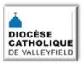 |  | NOUVEAUTÉS AU SITE DIOCÉSAIN  - CHEVALIERS DE COLOMB: une des entreprises les plus éthiques au monde  - Jean Vanier reçoit le prix Templeton  - Jugement favorable de la Cour suprême pour l'école Loyola  - Solidarité-partage: Un petit 2h par mois /  - Solidarité partage / Famille / Services: Actions familles  - Revue de presse: Terrasse-Vaudreuil se tourne vers son église Source: Viva Média  - Revue de presse: Les Cercles de Fermières du Québec célèbrent leur centenaire Source: journal L'Étoile, p. 20  - Mise à jour des lieux et temps d'adoration dans le diocèse  - Galerie photos: visite pastorale à St-Patrick of the Island
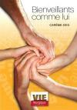  [Cliquez et priez] |  | CARÊME 2015  - 27 mars, 18h: Franciscan Hunger Meal - Our Lady of Perpetual Help, Chateauguay  - 29 mars, 8h30: Journée mondiale de la jeunesse - Salaberry-de-Valleyfield  - 31 mars, 19h30: MESSE CHRISMALE à la basilique-cathédrale Ste-Cécile  - 3 avril : 45e Souper de la Faim, - Châteauguay  - 3 avril Marche du Pardon - Huntingdon  - 3 avril Marche du Pardon - Rigaud  - 3 avril Marche du Pardon - Valleyfield  - 3 avril: Marche du Pardon - Vaudreuil-Dorion  - ​Facette moderne de l'aumône - Chronique de Louis O'Neill  - Pour grandir dans la foi: le conte des trois arbres [Source: www.aleteia.org]  - À l’approche de la Semaine sainte, l’Office de catéchèse du Québec (OCQ) et la Société catholique de la Bible (SOCABI) proposent une toute nouvelle série de vidéos, La rédaction des évangiles. Cette série s’ajoute à une autre déjà connue : Apprivoiser la Bible.
- 2 avril, 9h : Brunch pour les prêtres au Centre diocésain (réfectoire)
- 26 avril, 11h : Dîner Spaghetti paroisse Saint-Ignace de Coteau-du-Lac
- 26 avril, 17h: Souper Spaghetti paroisse Saint-Michel, Vaudreuil-Dorion
- 3 mai 2015, 9h: Marchons ensemble - 10e ann. Fond. Maison soins palliatifs de V-S.
- 20 juin 2015, 14h: Rassemblement des chrétiens 2015 - Marche chrétienne

 |  | Anniversaires au mois d'avril Bonne fête à toutes ces personnes qui ont du prix à nos yeux!
- « Laissons Dieu nous remplir de sa bonté et de sa miséricorde» 17 mars 2015
- « Que chaque Église, que chaque communauté chrétienne soit un lieu de miséricorde au milieu de tant d’indifférence ! » 23 mars 2015
- « La souffrance est un appel à la conversion : elle nous rappelle que nous sommes fragiles et vulnérables » 24 mars 2015
 |  | Lettre du Président de la CECC concernant les implications éthiques et morales de projets de l’industrie extractive en Amérique latine.
Élisabeth Turgeon, béatifiée le 26 avril 2015 à Rimouski -
Carte de prière pour sa béatification
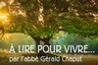 |  | Réflexions de l'abbé Gérald Chaput:  - Une Terre de compassion qui conduit à la mort  - Je suis le JE SUIS de Jésus
 |  | FRÈRE ALPHONSE GRYPINICH, CSV - Le frère Alphonse Grypinich, clerc de Saint-Viateur, est décédé au Centre Champagneur de Joliette, le 16 mars 2015, à l’âge de 96 ans, dans sa 78e année de profession religieuse. Il a enseigné à Montréal, Beauharnois, Outremont et, à partir de 1968, au Collège Bourget de Rigaud où occupera surtout des fonctions administratives et pédagogiques jusqu’en 2001. Les funérailles ont été célébrées le 20 mars dernier suivies de l’inhumation au cimetière de la Congrégation à Rigaud.
L’organisme Projet Communic-Action qui offre un service d’accompagnement aux personnes âgées en perte d’autonomie est à la recherche de bénévoles pour desservir Ormstown, Huntingdon, Saint-Anicet, Sainte-Barbe et les environs. Les bénévoles devront être disponible 2 heures par mois pour faire les courses avec ou pour une personne âgée, pour la visiter ou simplement pour lui téléphoner. Les frais de déplacement sont remboursés par l’organisme.Occasion unique pour les bénévoles de partager leur expérience de vie avec un membre de leur communauté, tout en rendant service.Info et inscription en tant que bénévole: Vision Bénévolat Haut-Saint-Laurent 450-264-5411 poste 235 ou benevolat@mrchsl.com
ABBAYE DE SAINT-BENOIT-DU-LAC: Les 22, 23 et 24 mai prochain, se tiendra à l’Abbaye de Saint-Benoit-du-Lac, une session de spiritualité, animée par Soeur Cécile Dionne, o.s.u., auteure du livre : « Oser la rencontre, foi et psychanalyse » sous le thème de la session est : «Foi... psychologie... une alliance possible»… Coûts : Session + repas + hébergement en occupation simple : 165$ (hébergement régulier) ; 100$ (en externe) session/repas. Info: Thérèse Cloutier au 450-532-4062 ou clouthe@cooptel.qc.ca.
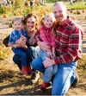 |  | ACTIONS FAMILLES: organisme communautaire pour les 0-100 ans ! Appelez ou venez faire un tour. Venez rencontrer notre chaleureuse équipe qui vous fera découvrir nos services et nos activités. Dédié aux citoyennes et citoyens de Sainte-Martine, de Saint-Urbain-Premier et des municipalités environnantes, Actions familles est un milieu de vie actif pour la mobilisation et la sensibilisation autour des besoins des familles. http://www.actionsfamilles.org/  Activités au MUSO - dont le Rallye de Pâques chasse aux cocos du 4 au 5 avril de 13h à 15h  Activité familiale Musée en fête. Thématique: Pâques.
 |  | Formation en accompagnement spirituel 2015-2016 «Du souffle pour la route» Centre de spiritualité Manrèse www.centremanrese.org. Nouveau parcours maintenant offert sous le mode intensif de six mois, ainsi que maintes activités à l'intention d'un public très large, dont les Exercices spirituels dans la vie courante ou en retraite de trente jours, et plus.
​ |  | - Sel + Lumière - numéro 6 édition 2 - 2014 Disponible en ligne  - Visite guidée des musées du Vatican pour des sans-abris  - FRÈRE ÉMILE ET LES 75 ANS DE TAIZÉ [Entrevue donné à l'émission Questions d'aujourd'hui de Radio VM]  - NOUVELLES D'INFO-SECTE - Édition mars 2015 no 30.  - MESSAGE-LUMIÈRE : Le Message-Lumière est un moyen d'évangélisation au service de la Parole. C'est un message spirituel, livré chaque jour, portant la Lumière du Christ. Le Message-Lumière sur Internet est produit par la maison « El Cenáculo Myriam de la Alianza » de la Famille Myriam en Uruguay.  - 21 ans et autiste, il raconte sa « prison intérieure » Dans un livre écrit sur ordinateur avec son index droit, Federico de Rosa explique son autisme, met à nu sa foi et raconte sa vision du monde. source: www.aleteia.org
- La Passion d'Augustine - Participez au Concours Le Films Seville. Indice: Mélodie. Au cinéma dès le 20 mars.
Deux vidéos pour approfondir l'oeuvre qui explore la musique et la vie consacrée. À l’occasion de la sortie du film québécois La Passion d’Augustine, la webtélé de l’Église catholique de Québec, www.ECDQ.tv, propose deux vidéos pour approfondir cette œuvre qui explore la musique et la vie consacrée.:
- http://www.ecdq.tv/fr/videos/9af76329c78e28c977ab1bcd1c3fe9b8
- http://www.ecdq.tv/fr/videos/d9fc0cdb67638d50f411432d0d41d0ba
 |  | - Année sainte de la miséricorde = réouverture de la Porte sainte de Notre-Dame de Québec le 8 décembre 2015

SECCIÓN EN ESPAÑOL
Sitio web: Esté atento a los eventos en su comunidad, el anuncio está precedido por estos signos: ►◄ [Regularmente mirar el calendario]

Jean Vanier, L'Arche y las personas vulnerables se sienten honorados por este prestigioso premio internacional.

ENGLISH SECTION
- CALENDAR
- Visite pastorale St. Patrick of the Island
- CCCB: President's letter regarding the ethical and moral implications of projects involving the extractive industries in Latin America
- The World's most vulnerable people honored by the awarding of the Templeton Prize 2015 to Jean Vanier.
Projet Communic-Action needs volunteers to help the elderly, lacking in autonomy, living at home in the municipalities of Ormstown, Saint-Anicet, Sainte-Barbe and Huntingdon. To belong to our organisation as a volunteer we ask that you give at least 2 hours of your time per month to accompany someone to do their errands, to do the errands for them, to visit them or simply to telephone them. We will reimburse your cost of transportation. Volunteering is a unique occasion to share your life experience with someone living in your community while rendering a service. Info: at (450) 264-5411 post 235 or e-mail benevolat@mrchsl.com.

MAY 3 th: ORGANIZE YOUR TEAMS FOR THE 2015 WALK!
2015 marks an important moment for the Vaudreuil-Soulanges Palliative Care Residence Foundation (VSPCRF), the 10th anniversary of its creation. Celebrating the accomplishment of so many achievements in 10 years, we invite the public to join us Sunday, May 3, 2015, for the Bourassa Boyer Walk for the VSPCRF, under the theme, We Walk Together. To mark this anniversary, walkers will gather in one location for the 4th edition of this event; this gathering, which now involves more than 1,000 people, will take place in Vaudreuil-Dorion, at the Maison Valois Park. We invite people of all ages to form their teams and walk with us on May 3. The event will end with a family day celebration, where people can picnic TOGETHER. For information, call Pierrette Mayer 450 455-6205 or 514 523-5598
HUMOUR
Our teenage son, Marc, never misses an opportunity to remind us that he needs his own car. One morning as I drove him to school, it was apparent that we would be late. I asked him to write a note, which I would sign when we arrived.At school, he handed me a pen and the note, which read: "Marc is late this morning due to car trouble. The trouble is, Marc doesn't have his own car, and his mom drives too slowly."--Laura Z. Sowers - Reader's Digest
- « Si vous fermez la porte à toutes les erreurs, la vérité restera dehors. » Extrait du bulletin de Saint-Clément.
- «Tout amour semé, tôt ou tard, fleurira .» Raoul Follereau Pause spirituelle no 827 Gilles Cloutier
 |  | 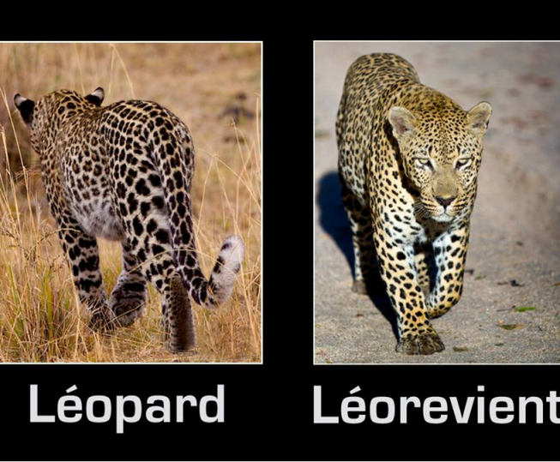
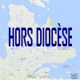
Tous droits réservés - Diocèse catholique de Valleyfield
11, rue de l'église, Salaberry-de-Valleyfield, QC J6T 1J5
T 450 373.8122 - F 450 371.0000
info@diocesevalleyfield.org
Faites parvenir les informations concernant vos événements à info@diocesevalleyfield.org
Pour vousdésinscrire: info@diocesevalleyfield.org

